注重国家安全 维护社会稳定

——尖扎县人民法院开展国家安全教育日法治宣传活动

为加强国家安全法等法律的宣传普及，提升全县群众国家安全意识，营造维护宪法法律的权威和尊严、维护国家安全和社会安全的良好氛围，4月14日，在第八个国家安全教育日来临之际，尖扎县人民法院在街心广场开展全民国家安全教育日法治宣传活动。

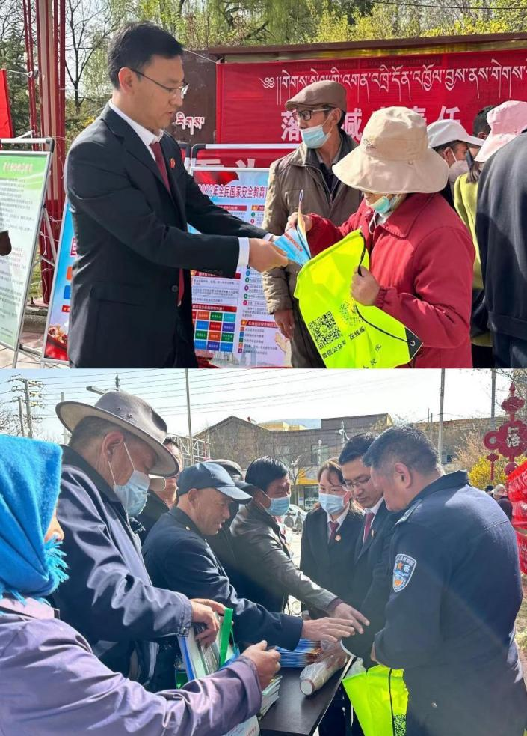活动现场，通过摆放展板、悬挂横幅、发放宣传资料、现场宣讲答疑等多种宣传形式开展国家安全法治宣传活动，向来往群众广泛宣传普及《国家安全法》《保密法》等涉及国家安全的法律法规，提升群众对破坏国家安全行为的甄别能力，从而自觉履行维护国家安全方面的责任和义务，共同筑牢维护国家安全人民防线。结合平安建设、防范电信网络诈骗等相关知识，宣传引导辖区居民知法守法。同时，为群众发放《民法典》解疑手册，宣传了关于《民法典》的相关知识，并就群众遇到的债务纠纷、房产纠纷等问题，提供了专业的法律咨询和解答，面对面呈现法律服务，用通俗易懂的语言对日常生活息息相关的法律知识答疑解惑，获得了现场群众的一致好评。

下一步，尖扎县人民法院将始终坚持加强普法宣传，积极开展法治宣传工作，努力提高法治宣传水平，增强群众尊法、学法、守法、用法意识，进一步维护社会和谐稳定。